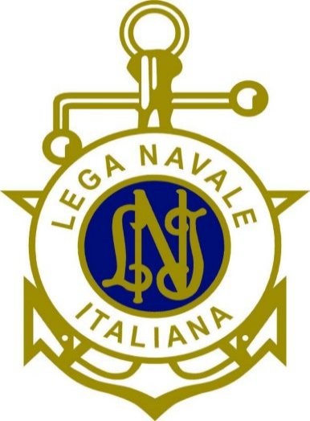
Lega Navale Italiana
Presidenza Nazionale

53° Salone Internazionale di Genova
Come è ormai consolidata tradizione, anche quest’anno la Lega Navale Italiana sarà presente a questo importante appuntamento con un suo stand istituzionale.
In linea con le finalità associative, la L.N.I. intende infatti fornire il proprio contributo alla componente culturale della manifestazione, nella sua accezione più ampia.
Per valorizzare questa imperdibile occasione di incontro con gli appassionati del mare e della nautica – in particolare con i giovani e con il mondo della scuola – i Soci e gli Esperti Velisti della L.N.I. saranno a disposizione del pubblico, sia nello stand (Darsena Marina Motore, molo interno) per illustrare le attività dell’associazione, sia nell’area “Navigar m’è dolce” (Zona Sea Experience, Piccola Darsena prospiciente il Padiglione B), dove potranno provare l’ebbrezza dell’uscita in mare in barca a vela e esercitarsi in attività pratiche.
Sono stati anche organizzati i seguenti incontri ai quali è invitato il pubblico:
- Presentazione delle attività dei “Giornalisti nell’erba” (GnE), premio giornalistico riservato ai giovani su tematiche ambientali ed educative (Stand L.N.I. – Tutte le mattine);
- Convegno sul tema “Antiche professioni, nuove professionalità?” dedicato all’esplorazione di nuove opportunità per i giovani nelle attività che ruotano intorno al mondo della nautica. Testimonial la giovane maestra d’ascia e socia della L.N.I. Valentina Cappellari (Pad. B – Sea Experience Stage – Sabato 5 ore 13.30);
- Giro delle Aree Marine Protette del Tirreno – Diario di viaggio dell’impresa realizzata dalla Sezione LNI di Scario in collaborazione con l’ISPRA (Stand L.N.I. – Sabato 5 ore 16.00);
- Lancio del concorso GnE 8, che per l’anno 2013-14 avrà il tema “L’equipaggio per il Cambiamento” (Pad. C – Sala Stampa – Sabato 5 ore 17.30);
- Presentazione del libro “Io i tuoi occhi, tu l’anima mia”, diario di viaggio di Berti Bruce, che nel 2012 ha circumnavigato l’Italia in barca a vela insieme ad un amico ipovedente (Pad. C – Sala Stampa – Sabato 5 ore 17.30);
- PIGAFETTA 500 – Lega Navale Italiana e Velisti per Caso presentano il Giro del Mondo a vela sulle rotte di Magellano e Pigafetta (2013 – 2015) (Pad. B – Sea Experience Stage – Domenica 6 ore 11.00);
- Premiazione del XVII “Trofeo Memorial Umberto Pitti”, organizzato dalla Sezione L.N.I. di Genova – Sestri Ponente con il patrocinio della Presidenza Nazionale, tradizionale meeting internazionale riservato alla classe Optimist, che vede la partecipazione di giovanissimi regatanti tra i 10 e i 14 anni (Pad. B – Sea Experience Stage – Domenica 6 ore 16.30).

